Памятка для родителей и учащихся «Школьная служба медиации»
Если:
- у вас конфликтная ситуация,
- у вас что-то украли,
- вас обидели,
- у вас проблемы во взаимоотношениях
Вы можете обратиться в школьную службу примирения.
Школьная служба примирения
Наш девиз:
"Поступай с другими так,
как бы ты хотел, чтобы поступали с тобой"
Зачем нужна медиация школе?
Главная цель медиации – превратить школу в безопасное, комфортное пространство для всех участников образовательного процесса (учеников, учителей, родителей и т.д.) Используемая нами восстановительная медиация позволяет подросткам избавиться от обиды, ненависти и других негативных переживаний, самостоятельно разрешить ситуацию (в том числе возместить ущерб), избежать повторения подобного в будущем.
Школьная среда часто не способствует освоению подростками навыков общения, культурных форм завоевания авторитета и формирования конструктивных способностей взаимодействия с другими людьми, необходимых для будущей жизни. Те способы реагирования на конфликты, которые обычно практикуются подростками и учителями, нередко оставляют подлинные конфликты неразрешенными.
Школьная медиация нужна для мирного решения проблем, снижения уровня насилия в школе и сохранения добрых отношений. В мировой практике это один из способов разрешения споров, в котором нейтральная сторона, называемая медиатором, способствует выработке внесудебного решения.
Зачем медиация нужна родителям?
Медиация позволяет разрешать конфликт, выявляя его причину и движущую силу, предотвращать конфликты, оберегать детей и подростков от агрессивного, порой отвергающего воздействия окружающей среды, корректировать поведение тех, кто уже оступился. Кроме того, медиация – это инструмент помощи в разрешении конфликтов между детьми-школьниками, между детьми и взрослыми.
Зачем медиация нужна детям?
В процессе медиации каждый участник, как ребенок, так и взрослый, как обидчик, так и «жертва», может рассчитывать на то, что будет выслушан, услышан, его постараются понять, он сможет высказать свою позицию и видение ситуации, а также может предложить свою альтернативу разрешения конфликта. Такое общение в доверительной, уважительной обстановке, создается необходимое чувство безопасности, где может создаваться разрешение спора, где стороны могут прийти к соглашению, которое, скорее всего, будут склонны реализовывать, так как непосредственно участвовали в его создании.
В общем, можно сказать следующее: чтобы дети умели сами выходить из трудной ситуации, нужно, чтобы им дали возможность на равных участвовать в разрешении конфликтов, прислушивались к их мнению. Конфликт в школе, как и в обществе, неизбежен, это одно из условий развития мира. Но надо учиться решать его мирным путем. Медиация, конечно, не волшебная палочка, которая мигом уладила бы все конфликты. Однако благодаря медиации можно хотя бы в какой-то мере снизить уровень подростковой преступности. Можно разрешать споры и конфликты, не доводя их до более тяжких последствий. То есть можно на ранних стадиях помочь детям, чтобы они не совершили правонарушения или не попали в сложную жизненную ситуацию.
​Школьная служба медиации это:
1. Разрешение конфликтов силами самой школы.
2. Изменение традиций реагирования на конфликтные ситуации.
3. Профилактика школьной дезадаптации.
4. Школьное самоуправление и волонтерское движение подростков школы.
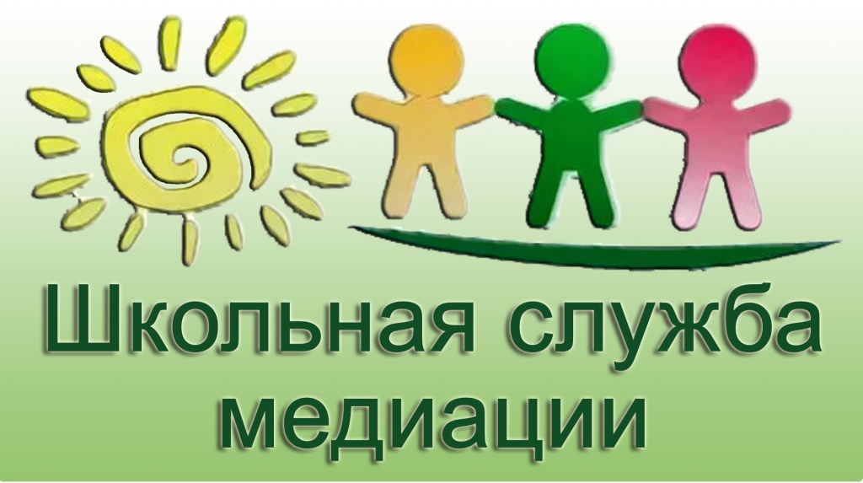
Давайте жить дружно!)))))))

